**需求规格说明书**

**《Swing学生成绩管理系统》**

**编写日期：2024.6.22**

**项目组：**

|  |  |  |
| --- | --- | --- |
| **学号** | **姓名** | **角色** |
| **202231060808** | **岳平** | **组长** |
| **202231060724** | **张磊** | **后端工程师** |
| **202231060732** | **刘如意** | **后端工程师** |
| **202231060725** | **刘定鹏** | **前端工程师** |
| **202231060730** | **钟云山** | **后端工程师** |
| **202231060731** | **秦铎洋** | **前端工程师** |

**修改日志**

|  |  |  |
| --- | --- | --- |
| 修改者 | 修改日期 | 备注说明 |
| 岳平 | 2024.6.18 | 完成基础说明 |
| 刘定鹏 | 2024.6.18 | 完成软件总体概述，简单描述系统的需求 |
| 刘定鹏 | 2024.6.19 | 完成了软件具体需求描述 |
| 刘定鹏 | 2024.6.20 | 完成数据字典，对数据流图进行了描述 |
| 岳平 | 2024.6.20 | 修改了部分需求，绘制系统的数据流图 |
|  |  |  |
|  |  |  |
|  |  |  |
|  |  |  |
|  |  |  |

# 

# 1、引言

## 目的 系统目标：开发一个信息化、自动化的学生成绩管理系统是提升管理效率、优化资源配置、实现数据共享和透明化管理

本系统是以Java为基础并结合MySQL语言进行开发的一款学生成绩管理系统。

在Java开发方面，小组成员已经有一定的Java基础，并且在实训过程中详细研究Java进阶素材教程，已经熟练地掌握了包含Windows图形化界面、Java面向对象等操作。

在数据库方面，小组成员使用MySQL关系型数据库来实现学生成绩管理系统中的各种数据的增、删、改、查等操作，严谨的使用MySQL的各种关系型语句并且与Windows GUI界面相结合。

实现本学生成绩管理系统采用Java-AWT以及Java-Swing技术实现了Windows10系统下的GUI界面。通过协作共同完成了GUI界面的规划，以及管理员、教师端、学生端等各种不同权限级用户的操作，使得任何用户都可以方便的在GUI界面下通过点击所需要的相关功能来实现相应权限所对应的各种操作

## 定义

## 参考资料

[1] [学生成绩管理系统（数据结构）_数据结构学分管理系统流程图-CSDN博客](https://blog.csdn.net/PokemonMcy/article/details/131668768?app_version=6.3.8&code=app_1562916241&csdn_share_tail=%7b)

[2] [学生信息管理系统运行环境 - CSDN文库](https://wenku.csdn.net/answer/e9ae67f4dace4996a8b7149d1d318d8e)

### [3]《软件工程》. 王家华. 东北大学出版社，2017年

[4] 00 基于B/S架构的高校学生信息管理系统设计[J].电子技术与软件工程,2022(17):195-198. 王强

[5] 耿祥义、张跃平编著.《Java面向对象程序设计》.清华大学出版社，2015年

[6] 王家华.《软件工程》.东北大学出版社，2017年

[7] 魏善沛.《数据库系统概论》. 清华大学出版社，2016年

[8] 陈强.《精通Java开发技术》.清华大学出版社，2017年

# 软件总体概述

## 软件标识

Swing学生成绩管理系统；

Swing

Swing1.0

## 软件描述

### 系统属性

该软件是一个独立的系统，能够独立支持学生，教师和管理员进行对应的操作。

### 开发背景

开发目的：了解了学生的选课和教师在管理成绩上的需求，该系统的开发目的在于让教师更方便、快捷的增添、删除、修改学生的相关信息，让学生能够更加方便的查询自己的选课及课程成绩情况，并且支持管理员的后台信息管理。

应用目标：加快校园的信息化建设，实现高校办公自动化，提高高校成绩管理的效率。

使用范围：高校学生，教师。

### 软件功能

* + - * 1. 高——软件必须实现的功能，用户有明确的功能定义和要求；
        2. 中——软件应该实现的功能，用户的功能定义和要求可能是模糊的、不具体的、或低约束的，但是这类功能的缺少会导致用户的不满意，因此这类功能的具体需求应当由需求分析人员诱导用户产生并明确；
        3. 低——软件尽量实现的功能，并可根据开发进度进行取舍，但这类功能的实现将会增加用户的满意度。

|  |  |  |  |  |
| --- | --- | --- | --- | --- |
| **序号** | **功能名称** | **功能需求标识** | **优先级** | **简要描述** |
| 1 | 学生选课 | Swing001 | A | 实现学生选课 |
| 2. | 教师成绩管理 | Swing002 | A | 实现成绩录入，成绩统计 |
| 3. | 用户登录 | Swing003 | A | 用户的登录 |
| 4. | 课程查询 | Swing004 | B | 查询课程信息 |
| 5. | 信息管理 | Swing005 | A | 帮助管理员添加学生，教师信息。 |

## 用户的特点

我们系统主要有三个角色，分别是学生、教师、管理员。

学生和教师对系统不了解，不是专业人员，需要设计简洁易懂的说明文档供他们学习使用。

管理员专业性更强，能够操作系统的后台并进行维护。

## 限制与约束

由于开发期限的约束，只能尽可能完善系统的功能，在UI界面上较为简陋，没能进一步优化用户体验。

# 具体需求

## 功能需求

|  |  |
| --- | --- |
| 功能编号 | Swing001 |
| 功能名称 | 学生选课 |
| 功 能  描 述 | 学生输入课程信息，根据课程名能够选择课程 |
| 输入项 | 1，计算机技术，1.11，-1 |
| 处理描述 | 当数据库含有目标课程，并且学生没有选过该课程，可以进行选课，当学生非法输入，如输入小数、负数，选课失败，给出提示信息 |
| 输出项 | 满足处理条件提示选课成功更新学生选课信息，不满足则提示选课失败信息。 |
| 界面要求 | 界面包含学生已选的课程信息，包括课程名和课程编号，出现添加和取消两个按钮提示是否选课，显示选课学生和年级信息。  学生能够点击课表信息查看当前含有的课程信息。 |

|  |  |
| --- | --- |
| 功能编号 | Swing004 |
| 功能名称 | 课程查询 |
| 功 能  描 述 | 学生输入课程名或课程编号能够进行课程查询。 |
| 输入项 | 2，高分子，1.1,-2 |
| 处理描述 | 根据用户选择的查询方式，进行课程查询，如果用户输入小数或负数等非法的课程ID，给出错误提示，若用户输入正确，根据数据库中是否含有该课程给出查询提示 |
| 输出项 | 满足处理条件提示课程查询信息，不满足则提示选课失败信息 |
| 界面要求 | 界面会显示当前数据库的课程信息，提供查询按钮供用户输入课程ID或者课程名进行查询 |

|  |  |
| --- | --- |
| 功能编号 | Swing002 |
| 功能名称 | 教师成绩管理 |
| 功 能  描 述 | 教师能够选择班级，为班级的每个学生录入成绩，还能够查看该班级的成绩分布。 |
| 输入项 | 85，65，-1,101 |
| 处理描述 | 教师输入的成绩要合法，当成绩为负数或者大于100时，提示录入成绩的非法，成绩合法时提示录入成功。 |
| 输出项 | 显示录入学生的成绩信息 |
| 界面要求 | 教师能够通过下拉条选择统计成绩的班级、课程名以及学生的姓名。展示该班级的成绩分布。 |

|  |  |
| --- | --- |
| 功能编号 | Swing003 |
| 功能名称 | 用户登录 |
| 功 能  描 述 | 用户输入账号密码登录进系统 |
| 输入项 | 20225218 kikira1 |
| 处理描述 | 根据用户的密码和账号进行处理判断，不同角色登录成功后显示不同的界面 |
| 输出项 | 用户登录提示信息 |
| 界面要求 | 提供输入框方便用户进行密码账号的输入，提供注册按钮供用户进行账号注册 |

这里的信息管理可以细分为学生信息管理、教师信息管理、课程信息管理、年级信息管理、班级信息管理，实现每个面板增删改查。

|  |  |
| --- | --- |
| 功能编号 | Swing005 |
| 功能名称 | 信息管理 |
| 功 能  描 述 | 管理员对信息进行增删查改。 |
| 输入项 | 不同的系统数据信息 |
| 处理描述 | 根据管理员的输入判断合法性，更新修改后的面板。 |
| 输出项 | 更新后的面板数据 |
| 界面要求 | 提示管理员增删查改的按钮，不同面板有对应的提示。 |

## 性能需求

在处理用户请求时，更新界面的速度要快，能够及时给与用户反馈，同时要增加系统能够承担的在线用户数量，系统包含的数据量要足够容纳学校教师、学生、课程信息。

## 设计约束

### 其他标准的约束

在数据文件上命名要见名知意

### 硬件约束

在硬件上没有太多的需求，能够实现基本功能就行

## 其它非功能性需求

### 可用性

通过数据库备份的形式，防止误操作或者系统闪退导致用户数据丢失。

### 可靠性

能够满足学生、教师的需求，辅助管理员进行系统的管理

### 效率

通过开发原型初步了解软件的功能和需求，后续做进一步的优化，提高软件效率。

### 安全性

用户数据是用户的隐私，需要进行加密操作，这里具体可以使用二进制的方式对用户数据进行存储加密。或者可以在网络上搜索一些其他方法。

### 可维护性

有必要的程序文档，能够让系统被维护。

### 可移植性

可能之后要移植到移动端要改变一些API。

...

## 外部接口需求

### 用户接口

通过键盘输入录入用户的信息，给出提示框进行引导，使用下拉菜单让用户能够进行选择，用户界面做到分辨率自适应，尽量减少用户的手动输入。

### 硬件接口

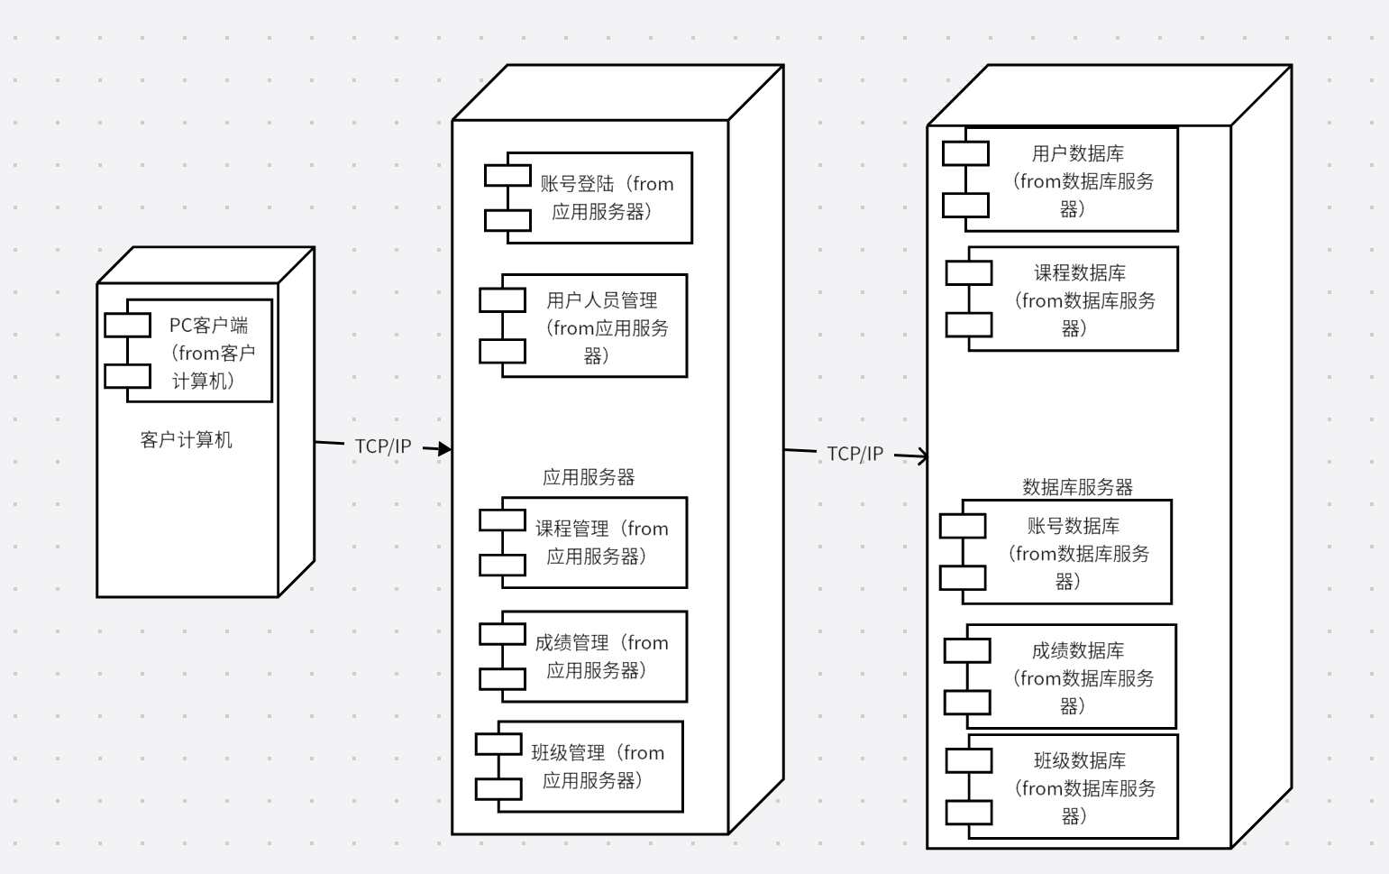

### 软件接口

1．操作系统：Windows 10，Windows 11

2．数据库软件：Navicat Premium 12.0.18.0 ,Mysql 8.0

3．系统开发软件：IntelliJ IDEA 2023.2.2以及IDEA等其他版本

4．版本控制系统：Git

5.开发语言：JAVA

### 通信接口

本节指定各种通信接口，如局域网的协议等。

Tcp/Ip网络协议

# 附录 功能模型

一、数据流图

1、顶层数据流图

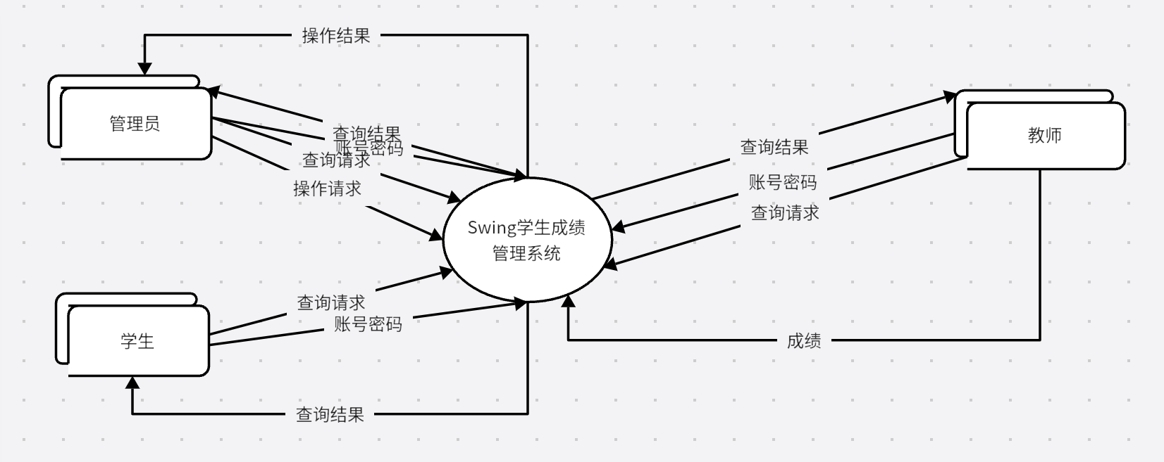

1. 第0层

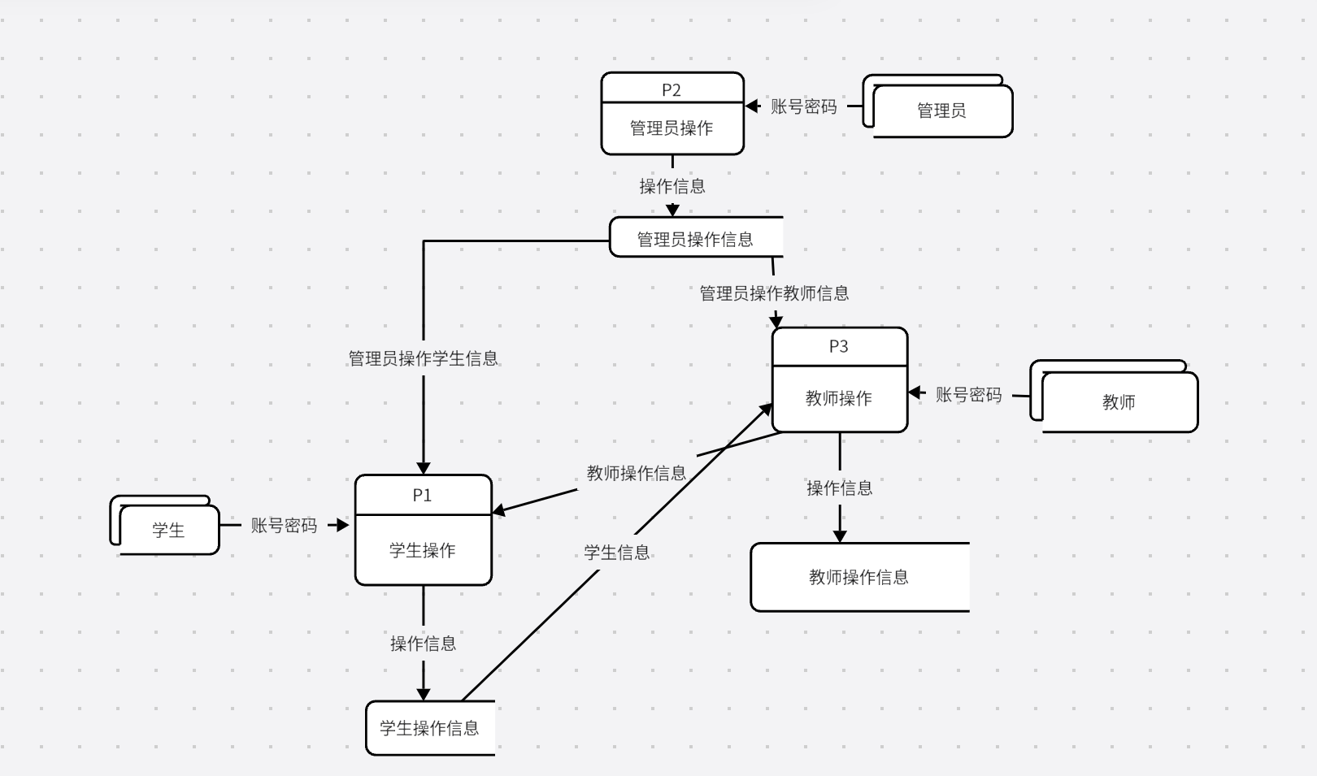

1. 第1层

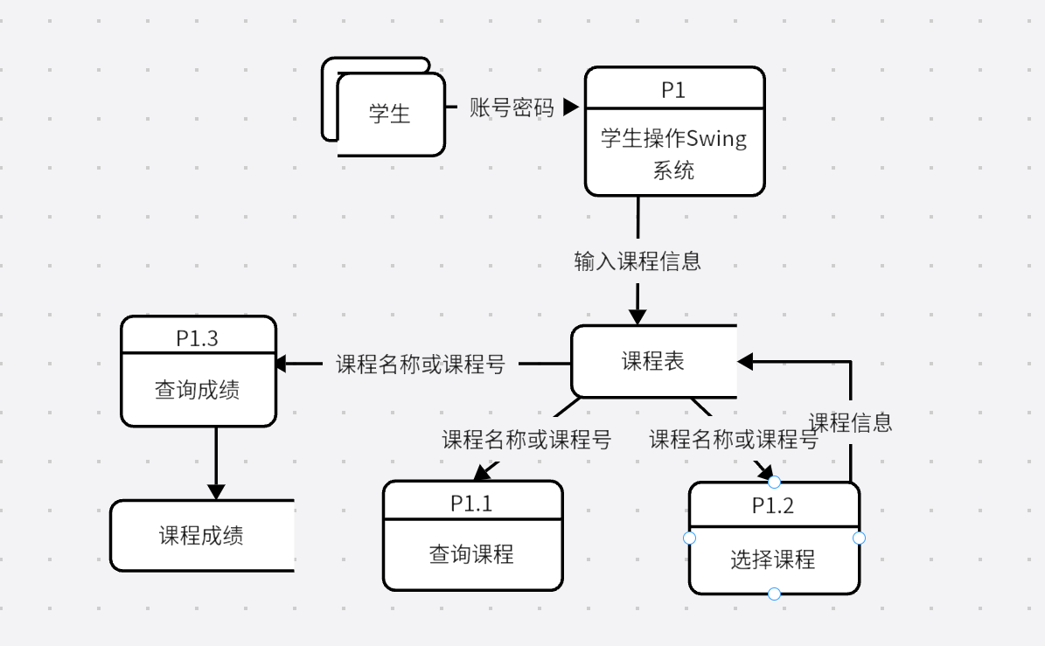

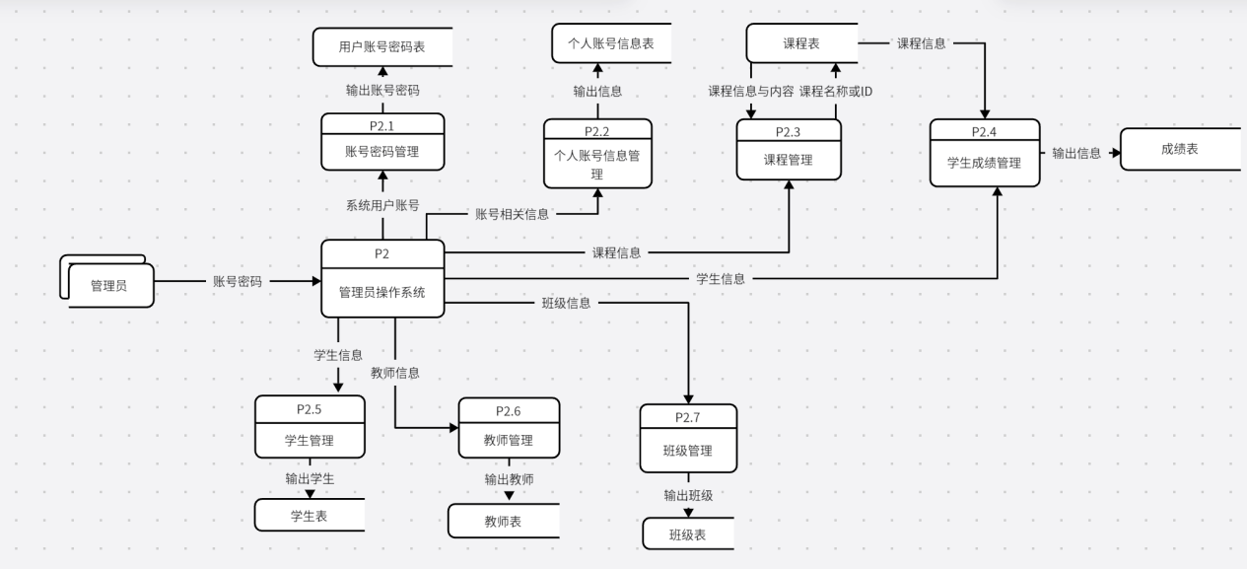

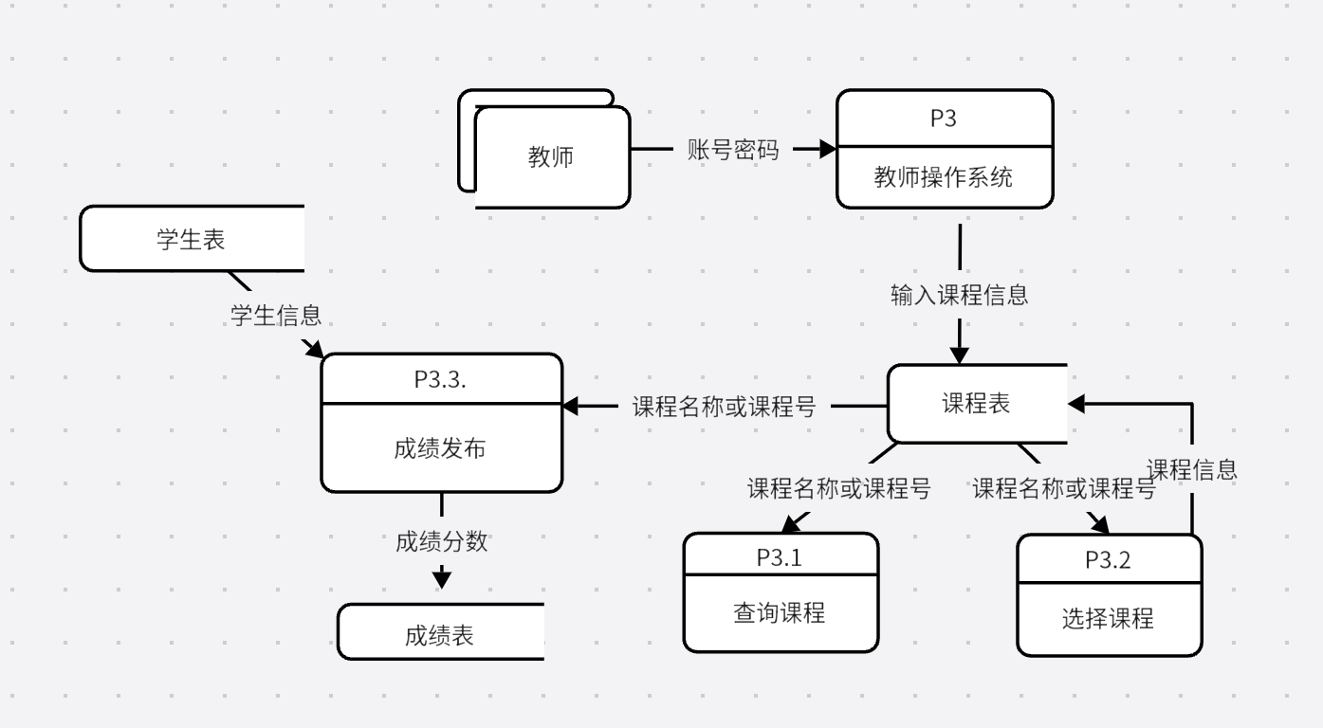

1. 数据字典

1、数据流

这里只从数据流图的第0层和第1层分析，再往下就请看数据流图了

（1）账号密码数据流

|  |  |
| --- | --- |
| 名称： | 用户账号密码数据流 |
| 简述： | 用于向系统输入账号密码信息进行登录验证 |
| 数据流组成： | {账号+密码} |
| 数据流来源： | 管理员，教师，学生 |
| 数据流去向： | 系统的验证登录模块 |
| 注解： | 用于验证用户登录 |

（2）管理员操作日志数据流

|  |  |
| --- | --- |
| 名称： | 管理员操作日志数据流 |
| 简述： | 用于记录管理员的操作信息 |
| 数据流组成： | {操作时间+操作内容+管理员名称+日志ID} |
| 数据流来源： | 管理员 |
| 数据流去向： | 管理员操作信息存储 |
| 注解： | 记录管理员操作 |

（3）学生操作信息数据流

|  |  |
| --- | --- |
| 名称： | 学生操作信息数据流 |
| 简述： | 用于学生的操作信息 |
| 数据流组成： | {操作时间+操作内容+学生名称+学号} |
| 数据流来源： | 学生 |
| 数据流去向： | 学生操作信息 |
| 注解： | 记录学生操作 |

（4）教师操作信息数据流

|  |  |
| --- | --- |
| 名称： | 教师操作信息数据流 |
| 简述： | 用于教师的操作信息 |
| 数据流组成： | {操作时间+操作内容+教师名称+职工号} |
| 数据流来源： | 教师 |
| 数据流去向： | 教师操作信息 |
| 注解： | 记录教师操作 |

2、加工

（1）用户登录加工

|  |  |
| --- | --- |
| 名称： | 用户登录 |
| 加工编号： | P4 |
| 简述： | 用户登录 |
| 输入数据流： | 用户账号，密码 |
| 输出数据流： | 登录信息 |
| 加工逻辑： | 通过验证数据文件中是否存储该用户给与登录提示信息 |
| 注解： | 用户登录 |

（2）管理员操作加工

|  |  |
| --- | --- |
| 名称： | 管理员操作 |
| 加工编号： | P2 |
| 简述： | 管理员进行的增删查改信息 |
| 输入数据流： | 管理员信息 |
| 输出数据流： | 管理员的操作信息 |
| 加工逻辑： | 将管理员进行的操作转换为字符串存储在文件中 |
| 注解： | 管理员的操作信息 |

（3）学生操作加工

|  |  |
| --- | --- |
| 名称： | 学生操作 |
| 加工编号： | P1 |
| 简述： | 学生进行的选课操作信息 |
| 输入数据流： | 学生信息 |
| 输出数据流： | 学生选课操作信息 |
| 加工逻辑： | 将学生进行的选课操作转换为字符串存储在文件中 |
| 注解： | 学生选课操作信息 |

（4）教师操作加工

|  |  |
| --- | --- |
| 名称： | 教师操作 |
| 加工编号： | P3 |
| 简述： | 教师录入成绩的操作信息 |
| 输入数据流： | 教师信息 |
| 输出数据流： | 教师操作信息 |
| 加工逻辑： | 将教师进行的操作转换为字符串存储在文件中 |
| 注解： | 教师操作信息 |

3、文件（存储）

逐项说明DFD中的每个文件或存储，可用下表格式描述。

（1）学生表文件

|  |  |
| --- | --- |
| 名称： | 学生表 |
| 简述： | 记录每个班级的学生信息 |
| 文件组成 | {学号+姓名+院系} |
| 写文件的加工： | 学生选课 |
| 读文件的加工： | 成绩发布，教师查询，学生管理 |
| 加工逻辑： | 将选课的学生学号等信息进行记录 |
| 注解： | 存储一个班级的学生信息 |

（2）成绩表文件

|  |  |
| --- | --- |
| 名称： | 成绩表 |
| 简述： | 记录学生成绩 |
| 文件组成 | {学号+姓名+院系+考试科目+成绩} |
| 写文件的加工： | 成绩发布 |
| 读文件的加工： | 学生查询，教师查询 |
| 加工逻辑： | 将教师录入的成绩记录进成绩表 |
| 注解： | 存储教师录入的成绩信息 |

（3）课程表文件

|  |  |
| --- | --- |
| 名称： | 课程表 |
| 简述： | 记录课程信息 |
| 文件组成 | {课程名+课程号} |
| 写文件的加工： | 课程录入 |
| 读文件的加工： | 学生查询，教师查询，学生选课，课程管理 |
| 加工逻辑： | 记录录入的课程信息 |
| 注解： | 存储课程信息 |

（4）教师表文件

|  |  |
| --- | --- |
| 名称： | 课程表 |
| 简述： | 记录教师信息 |
| 文件组成 | {职工号+姓名+院系+联系号码+职位} |
| 写文件的加工： | 教师管理 |
| 读文件的加工： | 学生查询 |
| 加工逻辑： | 记录录入的教师信息 |
| 注解： | 存储教师信息 |

（5）班级表文件

|  |  |
| --- | --- |
| 名称： | 班级表 |
| 简述： | 记录班级信息 |
| 文件组成 | {教学班号 +教师姓名+教室号} |
| 写文件的加工： | 班级管理 |
| 读文件的加工： | 学生查询，教师查询 |
| 加工逻辑： | 记录录入的班级信息 |
| 注解： | 存储班级信息 |